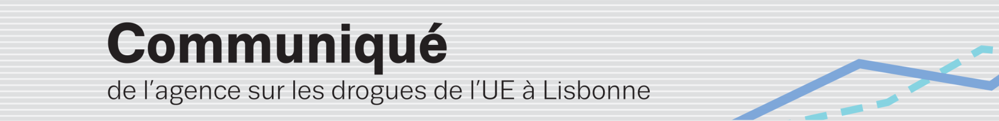
PRIX 2014 de la rÉdaction scientifique de l’EMCDDA – lisbonne
La cérémonie annuelle de remise des prix rendra hommage à l'excellence en matière de rédaction scientifique sur les drogues illicites
(24.11.2014, LISBONNE) Les quatre lauréats du prix 2014 de la rédaction scientifique de l’EMCDDA seront à l’honneur, le 25 novembre, à Lisbonne, lors la quatrième cérémonie annuelle de remise des prix organisée par l’agence de l’UE (¹). Les lauréats se verront remettre une récompense non pécuniaire pour leurs contributions dans le cadre de la troisième édition de la «semaine du Reitox», qui rassemble des représentants d’environ 40 observatoires nationaux des drogues (²).
Ce prix, inauguré en 2011 par l’EMCDDA et son comité scientifique, rend hommage à la rédaction scientifique et distingue les travaux de recherche de haute qualité dans le domaine des drogues illicites. Cette année, 64 articles (un chiffre record) ont été nominés par les membres du comité scientifique, les points focaux nationaux du réseau Reitox, les revues européennes de recherche sur les drogues à comité de lecture et le personnel de l’EMCDDA. Le jury était composé de membres du comité scientifique, de l’International Society of Addiction Journal Editors (ISAJE), d’autres chercheurs reconnus dans le domaine des drogues et de cadres scientifiques de l’EMCDDA.
Conformément aux critères de participation, tous les articles devaient avoir été publiés en 2013 dans des revues scientifiques à comité de lecture, leur auteur résidant dans un État membre de l’UE, en Turquie ou en Norvège ou étant ressortissant de l’un de ces pays. Les articles devaient porter sur l’une des catégories suivantes: recherche fondamentale en biologie, en neurobiologie et en sciences du comportement; recherche épidémiologique et basée sur des populations; réduction de la demande; politiques en matière de drogues; recherches en matière d’offre, de réduction de l’offre et de criminalité. Les lauréats sélectionnés pour 2014 (auteurs principaux) sont les suivants:
- «Amphetamine actions at the serotonin transporter rely on the availability of phosphatidylinositol-4,5-bisphosphate» (2013), auteur principal Dr Florian Buchmayer (Autriche, représenté à la cérémonie par le professeur Harald H. Sitte, co-auteur). Publié dans Proceedings of the National Academy of Sciences of the United States of America, 110, 28, p. 11642–47.
- «Substance use disorders in adolescents with attention deficit hyperactivity disorder: a 4-year follow-up study» (2013), auteur principal Annabeth Groenman, MSc (Pays-Bas). Publié dans Addiction, 108, 8, p. 1503–11.
- «Defining substance use disorders: do we really need more than heavy use?» (2013), auteur principal Professeur Jürgen Rehm, PhD (Allemagne). Publié dans Alcohol and Alcoholism, 48, 6, p. 633–64.
- «Building a European consensus on minimum quality standards for drug treatment, rehabilitation and harm reduction» (2013), auteur principal Dr Michael P. Schaub (pour un article écrit dans le cadre d’EQUS, un projet financé par la CE)(³). Publié dans European Addiction Research, 19, 6, p. 314–24.
Professeur Gerhard Bühringer, président du comité scientifique de l’EMCDDA, a déclaré: «Le prix de la rédaction scientifique de l’EMCDDA favorise l’excellence en matière de publications académiques
et soutient les avancées majeures dans le domaine des drogues, contribuant ainsi à l’amélioration des politiques et des pratiques. Le nombre croissant de nominations pour le prix, dans toute l’Europe, réaffirme sa haute renommée et le rôle de l’EMCDDA et de son comité scientifique dans la promotion de la recherche sur cette question importante».
Cérémonie: 17 h à 19 h — Mardi 25 novembre, Praça Europa 4 (ouverte à la presse).

(¹) www.emcdda.europa.eu/activities/scientific-paper-award
(²) www.emcdda.europa.eu/news/2014/third-reitox-week
(³) http://ec.europa.eu/justice/anti-drugs/files/equs_main_report_en.pdf

